화면목록
식단 기록 앱
목차
1. 문서 정보
2. 화면 개요
3. 화면 분류 체계
4. 화면 목록
5. 화면 상세 명세
6. 화면 플로우
7. 화면별 권한
8. 반응형·기기별 대응
9. 화면 전환 및 동작 규칙
작성 완료 후 확인사항

1. 문서 정보
· 문서 버전: v1.0
· 작성일: 2026-10-01
· 작성자: 디자인팀
· 문서 상태: 검토 중
· 작성 기준: 회의에서 확인된 화면·기능 결정과 미확정 사항을 구분했습니다. 화면 경로는 모바일 앱의 내부 경로 초안이며, 실제 주소 체계와 화면 구현 방식은 개발 설계 과정에서 확정해야 합니다. 사진 첨부는 회의 중 제외와 포함 논의가 모두 있었으나, 후반부에 식사당 한 장 첨부를 포함하는 방향으로 정리된 내용을 반영했습니다. 사진 자동 인식은 MVP 필수 기능으로 포함하지 않습니다.
변경 이력
버전 | 날짜 | 변경 내용 | 작성자
v1.0 | 2026-10-01 | 회의 내용을 바탕으로 MVP 화면 목록 및 상세 명세 초안 작성 | 디자인팀

2. 화면 개요
항목 | 내용
총 화면 수 | 28개
화면 분류 | 메인: 5개, 서브: 13개, 모달: 6개, 팝업·토스트: 4개
최대 깊이 | 3단계. 앱 진입 → 주요 화면 → 세부 화면·모달 기준
권한 레벨 | 비회원, 회원, 관리자
대상 플랫폼 | iOS·안드로이드 모바일 앱. 리액트 네이티브 개발 방향
관리자 화면 | MVP의 관리자 전용 화면은 확정되지 않음. 운영 조회가 필요한 경우 최소 권한과 접근 기록을 별도로 검토
화면 수 산정 기준
· 화면의 전체 레이아웃과 주요 목적이 다른 경우 별도 화면으로 셉니다.
· 검색 결과 없음, 통신 오류처럼 같은 화면 안에서 내용만 달라지는 경우는 화면 수에 포함하지 않고 상태로 정의합니다.
· 사진 선택, 삭제 확인처럼 기존 화면 위에 겹쳐 표시되는 화면은 모달로 셉니다.
· 저장 중 표시와 저장 완료 안내처럼 짧게 나타나는 요소는 팝업·토스트로 셉니다.
· 화면 수와 우선순위는 문서상 분류이며, 회의에서 수치를 확정한 것은 아닙니다.
화면 분포
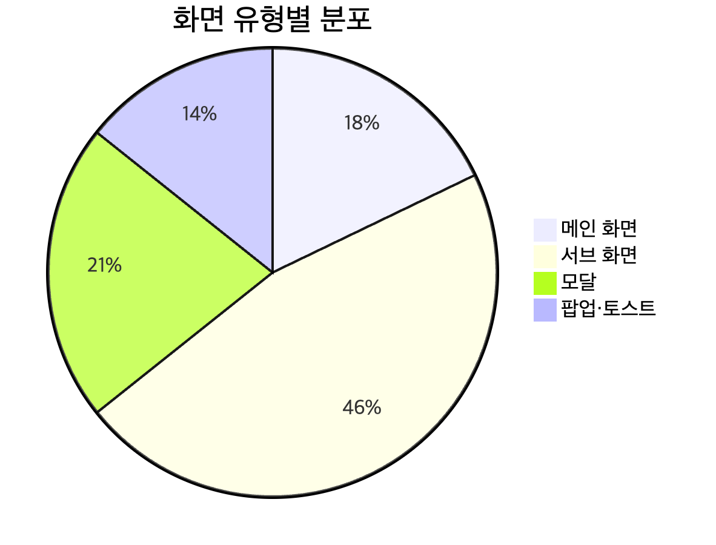

3. 화면 분류 체계

3.1 메인 화면
앱의 주요 이동 메뉴에 포함되는 화면입니다. 모바일 화면에서 하단 메뉴 또는 상단 동작을 통해 접근합니다. 인증 방식이 확정되지 않았으므로 앱 진입 및 인증 화면은 실제 로그인 제공자에 따라 통합하거나 분리할 수 있습니다.

3.2 서브 화면
메인 화면에서 특정 작업을 수행하기 위해 이동하는 상세 화면입니다. 음식 검색·입력, 기록 상세·수정, 날짜 선택, 프로필·목표, 개인정보 설정 등이 포함됩니다.

3.3 모달
현재 화면을 유지한 채 위에 겹쳐 표시하는 화면입니다. 사진 선택, 날짜 선택, 기록 삭제 확인 등 짧고 독립적인 작업에 사용합니다.

3.4 팝업·토스트
처리 결과, 오류, 권한 상태 등을 알리는 간단한 요소입니다. 별도의 화면 이동 없이 표시하며, 저장 실패 등 사용자의 재시도가 필요한 경우에는 자동으로 사라지지 않는 안내를 사용합니다.

4. 화면 목록

4.1 메인 화면
화면 ID | 화면명 | 경로 | 화면 유형 | 설명 | 우선순위
S-001 | 앱 시작·인증 진입 | /entry | 시작·인증 | 앱 실행 후 로그인 또는 계정 생성·시작 방식 선택 | P0
S-002 | 온보딩·목표 선택 | /onboarding | 안내·선택 | 앱 이용 안내와 목표 선택. 목표 없이 시작 허용 | P0
S-003 | 오늘 홈 | /home | 메인·기록 조회 | 오늘 날짜, 기록 상태, 식사별 기록 및 기록 시작 제공 | P0
S-004 | 주간 리포트 | /reports/weekly | 리포트 조회 | 완료된 주의 기록 일수, 영양 정보, 끼니 패턴 제공 | P0
S-005 | 설정 | /settings | 설정 목록 | 프로필·목표·알림·개인정보·계정 삭제·문의 진입 | P0

4.2 서브 화면
화면 ID | 화면명 | 경로 | 화면 유형 | 상위 화면 | 설명 | 우선순위
S-101 | 음식 추가 | /food/add | 음식 선택 | S-003 | 검색·최근 기록·즐겨찾기에서 음식 추가 | P0
S-102 | 음식 검색 결과 | /food/search | 검색 목록 | S-101 | 검색 결과와 검색 상태 표시 | P0
S-103 | 음식 상세·양 선택 | /food/:foodId/select | 상세·선택 | S-101, S-102 | 음식 정보, 제공량, 양 배수, 식사 구분 확인 | P0
S-104 | 직접 음식 입력 | /food/custom/new | 생성 | S-101, S-102 | 검색되지 않는 음식 이름과 선택 영양 정보를 입력 | P0
S-105 | 날짜별 기록 | /records/:date | 기록 목록 | S-003 | 선택 날짜의 식사 구분별 음식과 합계 조회 | P0
S-106 | 기록 상세 | /records/items/:itemId | 상세 | S-105 | 개별 기록 내용과 기록 시점 영양 정보 확인 | P0
S-107 | 기록 수정 | /records/items/:itemId/edit | 수정 | S-106 | 음식 이름·양·식사 구분·섭취 날짜 수정 | P0
S-108 | 식사 사진 보기 | /records/:recordId/photo | 사진 조회 | S-106 | 첨부된 식사 사진 확인 | P1
S-109 | 프로필·목표 설정 | /settings/profile-goal | 조회·수정 | S-005 | 선택적 프로필 정보와 목표 확인·수정 | P0
S-110 | 알림 설정 | /settings/notifications | 설정 | S-005 | 선택형 기록 알림과 알림 시간 관리 | P0
S-111 | 개인정보·동의 관리 | /settings/privacy | 설정·동의 | S-005 | 약관·개인정보 안내, 선택적 제품 분석 동의 관리 | P0
S-112 | 계정 삭제 요청 | /settings/account/delete | 삭제 요청 | S-005 | 계정 및 연관 기록 삭제 안내와 요청 | P0
S-113 | 문의·음식 오류 신고 안내 | /support | 문의·신고 | S-005, S-102, S-103 | 문의 경로 및 음식 정보 오류 신고 이동 안내 | P1

4.3 모달 화면
모달 ID | 모달명 | 경로 또는 식별자 | 트리거 | 크기·표시 방식 | 설명
M-001 | 날짜 선택 | modal/date-picker | S-003, S-105의 날짜 선택 | 화면 하단 또는 전체 화면 | 과거 날짜 선택. 미래 날짜는 선택 불가
M-002 | 기록 삭제 확인 | modal/delete-record | S-106 또는 S-107의 삭제 동작 | 확인 대화상자 | 선택한 기록을 삭제할지 확인
M-003 | 즐겨찾기 관리 | modal/favorites | S-101의 즐겨찾기 동작 | 화면 하단 목록 | 음식 즐겨찾기 추가·해제
M-004 | 사진 선택 | modal/photo-picker | 기록 저장 후 사진 추가 | 운영체제 사진 선택 화면 | 식사당 한 장 선택. 운영체제 권한·사진 선택 동작에 따름
M-005 | 계정 삭제 확인 | modal/delete-account-confirm | S-112의 삭제 요청 | 확인 대화상자 | 삭제 대상과 요청 전 확인 안내
M-006 | 제품 분석 동의 | modal/analytics-consent | S-111에서 제품 분석 설정 변경 | 확인 대화상자 | 선택적 분석 동의 변경 안내

4.4 팝업·토스트
팝업 ID | 팝업명 | 유형 | 표시 조건 | 설명
T-001 | 저장 처리 상태 | 진행 표시 | 기록 저장 요청 | 저장 중 상태를 표시하고 중복 저장을 방지
T-002 | 저장 완료 | 성공 안내 | 기록 저장 성공 | 저장 결과를 알리고 홈 또는 날짜별 기록에 반영
T-003 | 저장 실패·재시도 | 오류 안내 | 저장 실패 또는 응답 불명확 | 입력 내용을 유지하고 재시도 동작 제공
T-004 | 시스템 알림 권한 안내 | 권한 안내 | 사용자가 앱 안에서 알림을 켜기로 선택 | 운영체제 권한 요청 전에 맥락을 안내. 거부해도 앱 이용 가능

5. 화면 상세 명세

5.1 공통 화면 규칙

공통 표시 원칙
· 기록 완료 상태와 오늘의 기록을 칼로리 목표 달성 여부보다 앞세웁니다.
· 칼로리·영양값은 참고값으로 표현하고, 실제 섭취량을 확정적으로 보여주지 않습니다.
· 목표가 없는 사용자는 기록과 리포트를 이용할 수 있으며, 목표 비교와 칼로리 목표 게이지는 표시하지 않습니다.
· 영양값이 없는 상태와 실제 값이 0인 상태를 구분합니다.
· 기록이 없는 날짜는 0으로 표시하지 않고 빈 상태로 보여줍니다.
· 검색 결과 없음과 검색 요청 오류를 구분합니다.
· 외부 음식 데이터의 출처는 확인할 수 있도록 제공하되, 표시 방식은 공급자 계약상 출처 표시 의무를 확인한 뒤 확정합니다.
· 기록에 일부 영양 정보가 없는 경우 다음 안내 문구를 사용합니다.
“일부 음식 정보가 없어 영양소별 합계가 다를 수 있어요.”
· 푸시 문구에는 음식명·칼로리·체중 등 개인 기록 정보를 포함하지 않습니다.
· 화면 상태와 버튼을 색상만으로 구분하지 않습니다. 주요 화면은 시스템 글자 크기에서 깨지지 않아야 하며, 버튼에는 읽을 수 있는 이름을 제공합니다.
· 저장 실패 시 입력값을 유지하고, 사용자가 저장 완료 여부를 알 수 있도록 진행·성공·실패 상태를 구분합니다.
· iOS와 안드로이드의 기기별 권한·화면 표시 차이는 별도 확인합니다. 지원 운영체제 버전은 미정입니다.

공통 탐색 구조
· 주요 메뉴: 홈, 주간 리포트, 설정을 중심으로 구성합니다.
· 홈 내부 이동: 날짜 선택, 식사별 기록 목록, 음식 추가, 기록 상세로 이동합니다.
· 기록 추가 흐름: 음식 추가 → 검색·최근·즐겨찾기 또는 직접 입력 → 양·식사 구분 확인 → 저장 → 홈 또는 날짜별 기록으로 복귀합니다.
· 알림 설정 흐름: 앱 안에서 사용자가 알림을 켜기로 선택한 뒤에만 운영체제 권한을 요청합니다.
· 관리자 화면: MVP 관리자 전용 화면은 정의하지 않습니다. 운영자가 사용자의 기록을 조회해야 하는 경우에는 사용자의 동의, 접근 권한 승인, 접근 기록이 필요하며 상세 운영 화면은 별도 검토 대상입니다.

5.2 S-001: 앱 시작·인증 진입
목적
사용자가 로그인하거나 계정을 만들고 앱을 이용하도록 진입 경로를 제공합니다. 게스트 시작 여부와 최종 인증 제공자는 미정입니다.
구성 요소
요소 | 유형 | 필수 | 설명·동작
앱 이름·간단한 가치 설명 | 안내 문구 | 예 | 기록을 쉽게 남기는 앱임을 설명
로그인 선택 버튼 | 버튼 | 예 | 확정된 인증 제공자 방식으로 로그인
계정 생성 동작 | 버튼 또는 링크 | 조건부 | 선택한 인증 방식에 따라 가입 절차 시작
게스트 시작 | 버튼 또는 링크 | 미정 | 제공 여부, 저장 위치, 계정 연결·병합 방식 확인 필요
약관·개인정보 안내 | 링크 | 예 | 이용약관 및 개인정보 처리 안내로 이동
로그인 실패 문의 주소 | 링크 | 예 | 인증에 실패해도 문의 경로를 찾을 수 있도록 제공
진입 경로
· 앱 최초 실행
· 로그아웃 상태에서 앱 실행
· 인증 만료 또는 인증 필요 시
이동 화면
· 로그인·계정 생성 성공 → S-002
· 약관·개인정보 안내 → S-111 또는 별도 안내 화면
· 로그인 오류 문의 → S-113
· 게스트 시작이 확정된 경우 → S-002 또는 S-003
접근 권한
· 비회원: 접근 가능
· 회원: 접근 가능하나 유효한 로그인 상태면 기본적으로 S-003으로 이동
· 관리자: 일반 사용자와 같은 진입 화면 사용
상태·예외
· 인증 제공자 범위가 확정되기 전에는 화면의 버튼 구성과 순서를 확정하지 않습니다.
· 게스트 방식이 도입되면 기기 변경·앱 삭제 시 데이터 처리와 회원 전환 흐름을 안내해야 합니다.
· 인증 제공자별 iOS 심사 조건을 확인합니다.

5.3 S-002: 온보딩·목표 선택
목적
서비스의 사용 목적과 기록 방식을 안내하고, 목표 없이 시작하거나 선택적으로 목표 설정을 진행할 수 있게 합니다.
구성 요소
요소 | 유형 | 필수 | 설명·동작
간단한 이용 안내 | 안내 화면 | 예 | 기록과 주간 리포트 중심의 서비스임을 안내
시작 방식 선택 | 선택 카드 | 예 | ‘식사 습관 확인’, ‘체중 목표 설정’, ‘목표 없이 기록’ 제안
목표 없이 시작 | 버튼 | 예 | 신체 정보나 목표 입력 없이 기록으로 이동
목표 설정 시작 | 버튼 | 선택 | 선택적 프로필·목표 설정으로 이동
건너뛰기 | 버튼 | 예 | 목표 설정 등 선택 항목을 건너뛰게 함
알림 안내 | 선택 안내 | 예 | 기록 알림을 받을지 사용자에게 선택권 제공
알림 나중에 설정 | 버튼 | 예 | 알림을 켜지 않고 앱 이용 계속
개인정보·수집 목적 안내 | 링크·설명 | 예 | 선택 입력 정보의 사용 목적 안내
진입 경로
· S-001에서 인증 또는 게스트 시작 후
이동 화면
· 목표 없이 시작 → S-003
· 목표 설정 선택 → S-109
· 알림 설정을 선택한 경우 → T-004를 거쳐 S-110
· 약관·개인정보 안내 → S-111
접근 권한
· 비회원: 접근 가능
· 회원: 가입 직후 접근
· 관리자: 일반 사용자와 같은 화면
설계 규칙
· 키·체중·나이·성별을 앱 시작의 필수 입력값으로 요구하지 않습니다.
· 자동 권장 칼로리는 전문가 검토와 안전 기준 확인 전 임의로 표시하지 않습니다.
· 목표 입력 방식 및 안전하지 않은 목표값을 막는 기준은 미정입니다.
· 다음 주 화요일까지 안전 기준이 확인되지 않으면 자동 칼로리 목표를 MVP에서 제외합니다.
· 목표 선택지의 문구와 리포트 관련 표현은 전문가 의견 전까지 변경 가능 상태로 관리합니다.

5.4 S-003: 오늘 홈
목적
오늘의 기록 상태를 확인하고, 식사 기록을 시작하거나 날짜별 기록을 다시 확인하도록 합니다.
구성 요소
요소 | 유형 | 필수 | 설명·동작
오늘 날짜·날짜 이동 | 날짜 탐색 | 예 | 날짜 선택 및 과거 날짜 기록 조회
오늘로 돌아오기 | 버튼 | 예 | 다른 날짜 조회 중 오늘 화면으로 이동
오늘의 기록 상태 | 상태 카드 | 예 | 기록한 식사 또는 기록된 항목 수를 우선 표시
식사 구분 목록 | 목록 | 예 | 아침·점심·저녁·간식 네 구분
식사별 음식 항목 | 기록 목록 | 조건부 | 해당 날짜·식사 구분의 기록 표시
식사 구분별 합계 | 요약 정보 | 조건부 | 영양 정보가 있는 항목을 기준으로 계산
기록하기 | 주요 버튼 | 예 | S-101 이동
칼로리·영양 요약 | 보조 정보 | 조건부 | 기록된 내용 기준으로 표시
주간 리포트 진입 | 메뉴·카드 | 예 | S-004 이동
설정 진입 | 메뉴 | 예 | S-005 이동
진입 경로
· S-002 완료
· 앱 실행 시 로그인 상태 확인 후
· 기록 저장 완료 후
· S-105에서 오늘 날짜로 이동
이동 화면
· 음식 추가 → S-101
· 날짜별 기록 상세 → S-105
· 기록 항목 선택 → S-106
· 날짜 선택 → M-001
· 주간 리포트 → S-004
· 설정 → S-005
접근 권한
· 비회원: 접근 불가. 게스트 방식이 확정되는 경우 게스트 권한으로 접근 가능 여부를 별도 정의
· 회원: 본인 기록만 접근 가능
· 관리자: 일반 사용자 화면 접근이 기본이며, 관리자 기록 열람 기능은 별도 승인·접근 기록 없이는 제공하지 않음
상태·예외
· 목표가 설정되지 않은 경우 칼로리 목표 게이지와 목표 대비 수치를 표시하지 않습니다.
· 기록이 없는 날짜는 0칼로리로 표시하지 않고, 부담을 주지 않는 기록 안내와 기록 추가 동작을 제공합니다.
· 현재 날짜가 바뀐 뒤 앱으로 돌아오면 날짜와 기록을 새로고침합니다.
· 날짜 탐색 화면은 최근 7일을 빠르게 이동하는 안이 논의됐으며, 더 오래된 날짜는 OS 날짜 선택기로 입력할 수 있는 세부 정책이 미확정입니다.
· 미래 날짜 기록은 막는 방향입니다.

5.5 S-004: 주간 리포트
목적
완료된 주의 기록 일수, 기록된 날 기준 영양 정보, 끼니 패턴을 관찰형·중립적 표현으로 제공합니다.
구성 요소
요소 | 유형 | 필수 | 설명·동작
리포트 기간 | 제목·기간 표시 | 예 | 한국 시간 기준 월요일부터 일요일까지의 완료된 주
기록한 날짜 수 | 요약 카드 | 예 | 해당 주에 식사 기록이 있는 날짜 수
기록된 날의 평균 칼로리 | 요약 카드 | 예 | 기록이 있는 날만 계산하고 기준을 명시
탄수화물·단백질·지방 요약 | 요약 카드 | 예 | 값이 있는 항목만 영양소별로 계산
끼니별 기록 패턴 | 단순 차트·문구 | 예 | 가장 자주 기록한 식사 시간대 등
7일 기록 표시 | 막대·상태 표시 | 조건부 | 기록 없는 날은 0이 아닌 빈칸·점선 등으로 표시
목표 비교 | 보조 정보 | 조건부 | 목표가 설정된 사용자에게만 제공
기록 정보 누락 안내 | 안내 문구 | 조건부 | 일부 영양 정보가 합계에 포함되지 않을 수 있음을 안내
기록 추가 버튼 | 버튼 | 빈 상태일 때 | S-101 또는 S-003으로 이동
이전 주 보기 | 탐색 동작 | 미정·제안 | 지원할 주 범위와 탐색 방식은 추가 확인
진입 경로
· S-003의 주간 리포트 진입
· 주요 메뉴에서 리포트 선택
이동 화면
· 기록 추가 → S-101
· 특정 날짜의 기록 보기 → S-105
· 홈 → S-003
접근 권한
· 비회원: 접근 불가
· 회원: 본인 기록에 한해 접근 가능
· 관리자: 일반 사용자 리포트 접근 불가. 별도 운영 권한 정의 필요
설계·계산 규칙
· 리포트는 한국 시간 기준 월요일부터 일요일까지의 종료된 주를 ‘지난주’로 표시합니다. 이번 주 현황은 홈에서 확인하는 방향입니다.
· ‘기록한 날 기준 평균’이라는 계산 기준을 화면에 표시합니다.
· 목표가 없거나 해당 날짜에 유효한 목표가 없으면 목표 비교선을 표시하지 않습니다.
· 목표 변경 이력을 적용해 식사 날짜 당시 유효한 목표를 기준으로 비교합니다.
· 건강 점수, 좋음·나쁨 평가, 실패를 암시하는 표현, 직접적인 식품 추천은 제공하지 않습니다.
· 리포트는 사용자가 열 때 우리 데이터베이스의 기록 시점 영양값을 기준으로 계산합니다. 기록 수정·삭제 후 다시 열면 갱신합니다.
· 지난주 비교는 기록이 충분한 경우에만 보조로 제공하는 방향이며, 최소 기록 기준은 미정입니다.
· 영양소별 값은 각각 값이 있는 항목만 계산합니다. 기록이 없는 날짜와 영양 정보가 빠진 날짜를 구분합니다.
· 빈 상태 문구는 사용자를 탓하지 않는 표현과 기록 추가 동작을 포함합니다.

5.6 S-005: 설정
목적
사용자가 프로필·목표·알림·개인정보 동의와 계정 삭제, 문의 기능에 접근하도록 합니다.
구성 요소
요소 | 유형 | 필수 | 설명·동작
프로필·목표 | 메뉴 | 예 | S-109 이동
알림 설정 | 메뉴 | 예 | S-110 이동
개인정보·동의 | 메뉴 | 예 | S-111 이동
계정 삭제 | 메뉴 | 예 | S-112 이동
문의 | 메뉴·링크 | 예 | S-113 또는 외부 문의 경로
앱 정보·약관 | 링크 | 예 | 이용약관·개인정보 처리 안내
진입 경로
· S-003의 설정 메뉴
이동 화면
· 프로필·목표 → S-109
· 알림 설정 → S-110
· 개인정보·동의 → S-111
· 계정 삭제 → S-112
· 문의·음식 정보 신고 안내 → S-113
접근 권한
· 비회원: 접근 불가. 게스트 시작이 확정되면 게스트에게 제공할 설정 범위를 별도 정의
· 회원: 본인 계정의 설정만 접근 가능
· 관리자: 일반 사용자 설정을 임의로 열람할 수 없음

5.7 S-101: 음식 추가
목적
검색, 최근 기록, 즐겨찾기를 활용해 음식 기록 흐름에 빠르게 진입하게 합니다.
구성 요소
요소 | 유형 | 필수 | 설명·동작
음식 검색창 | 입력창 | 예 | 음식명 입력. 검색어 자체를 제품 분석 이벤트로 보내지 않음
검색 탭 | 탭·목록 | 예 | 음식 검색 결과로 이동
최근 기록 | 목록 | 예 | 최근에 기록한 음식 재사용
즐겨찾기 | 목록 | 예 | 사용자가 별표한 음식 재사용
즐겨찾기 버튼 | 아이콘 버튼 | 예 | 해당 음식 즐겨찾기 추가·해제
직접 입력 | 버튼 | 예 | S-104 이동
현재 기록 날짜·식사 구분 | 요약 정보 | 예 | 어느 날짜와 식사 구분에 추가하는지 표시
진입 경로
· S-003 또는 S-105의 기록 추가 버튼
이동 화면
· 검색어 입력 → S-102
· 검색 결과 선택 → S-103
· 최근 기록·즐겨찾기 선택 → S-103
· 직접 입력 → S-104
· 즐겨찾기 관리 → M-003
접근 권한
· 비회원: 접근 불가. 게스트 이용이 확정되면 게스트 소유 기록 범위에서 접근
· 회원: 본인 기록 및 개인 음식만 접근 가능
· 관리자: 일반 사용자 음식 목록 접근 불가
확정·미확정 사항
· 즐겨찾기는 MVP에 포함합니다.
· 음식 추가 화면의 기본 탭은 최근 탭과 검색 탭 제안이 상충해 미정입니다. 화면 확정 전 사용자 흐름과 검색 API 조건을 반영해 결정해야 합니다.
· 인기 메뉴는 초기 화면에 제공하지 않는 방향입니다.
· 외부 API 검색어 전달·보관 조건을 확인하고 개인정보 안내에 반영해야 합니다.

5.8 S-102: 음식 검색 결과
목적
검색 결과를 확인하고, 적합한 항목을 고르거나 결과가 없을 때 직접 입력으로 이어가게 합니다.
구성 요소
요소 | 유형 | 필수 | 설명·동작
검색창 | 입력창 | 예 | 검색어 수정 가능
검색 결과 목록 | 목록 | 예 | 음식 이름, 브랜드 구분, 기준 제공량, 확인 가능한 영양 정보 표시
영양 정보 출처 | 정보 표시·상세 연결 | 조건부 | 확인 가능한 출처를 표시하거나 상세에서 확인
최근 음식 | 보조 목록 | 조건부 | 검색 결과 대기 중에도 최근 항목 활용 가능
직접 음식 입력 | 버튼 | 예 | 결과가 없거나 원하는 음식이 없을 때 S-104 이동
검색 결과 없음 안내 | 빈 상태 | 조건부 | 검색 결과 없음과 API 오류를 구분
통신 오류 안내 | 오류 상태 | 조건부 | 검색어 유지, 재시도 제공
로딩 표시 | 진행 상태 | 조건부 | 입력어를 유지하고 결과 영역에 표시
진입 경로
· S-101에서 검색 시작
· S-101에서 검색 탭 선택
이동 화면
· 음식 선택 → S-103
· 직접 입력 → S-104
· 다시 검색 → S-102 유지
접근 권한
· 비회원: 접근 불가. 게스트 이용이 확정되면 허용 범위를 별도 정의
· 회원: 접근 가능
· 관리자: 일반 검색 화면을 사용하지 않으며, 공급자 운영 도구는 별도 범위
검색 동작
· 최종 검색 조건은 추가 확인이 필요합니다. 회의 중 두 글자 이상 입력 후 약 300밀리초 대기 방안과 한 글자 검색 허용·약 350밀리초 대기 방안이 모두 논의됐습니다. 후반 논의에서는 한 글자 검색을 허용하고 약 350밀리초 대기하는 방향이 제시됐으나, 공급자 계약과 호출 제한 확인 후 확정해야 합니다.
· 검색어 공백 정규화와 자주 쓰는 동의어 매핑을 검토합니다.
· 검색어 자체를 분석 이벤트에 저장하지 않습니다. 검색 결과 유무와 같은 최소 정보만 수집하는 방향입니다.
· 외부 식품 API에는 검색어만 전달하며 사용자 식별 정보, 기록 날짜, 식사 기록은 전달하지 않습니다.
· 검색 결과가 없다는 이유로 유사한 음식을 자동 선택하지 않습니다.
· 빈 결과와 통신·API 오류는 서로 다른 안내로 보여줍니다.
· 검색 결과의 기준 제공량이나 출처가 불명확하면 임의 단위를 만들지 않고 안내합니다.
· 검색 공급처, 라이선스, 국내 데이터 범위, 비용, 캐시 허용 기간은 미확정입니다.

5.9 S-103: 음식 상세·양 선택
목적
선택한 음식의 기준 제공량과 영양 정보를 확인하고, 양·식사 구분을 지정해 기록합니다.
구성 요소
요소 | 유형 | 필수 | 설명·동작
음식 이름 | 제목 | 예 | 선택한 음식 이름
음식 출처·브랜드 | 정보 표시 | 조건부 | 공급자 출처와 브랜드 구분
기준 제공량 | 정보 표시 | 조건부 | 검색 데이터에 기준 제공량이 있는 경우 표시
양 배수 선택 | 선택 조절 | 예 | 기준량에 대한 배수 선택
영양 정보 | 요약·상세 | 조건부 | 칼로리 우선, 탄단지는 상세 또는 보조 표시
영양 정보 없음 | 상태 안내 | 조건부 | 0과 미입력을 구분해 표시
식사 구분 선택 | 선택 항목 | 예 | 아침·점심·저녁·간식 중 선택
저장 버튼 | 주요 버튼 | 예 | 기록 저장
즐겨찾기 | 아이콘 버튼 | 예 | 음식 즐겨찾기 추가·해제
취소·뒤로 | 버튼 | 예 | 저장 전 이전 화면으로 복귀
진입 경로
· S-102의 검색 결과 선택
· S-101의 최근 기록·즐겨찾기 선택
이동 화면
· 저장 성공 → 진입했던 S-003 또는 S-105
· 기록 저장 중 → T-001
· 저장 완료 → T-002
· 저장 실패 → T-003
· 음식 정보 오류 신고 → S-113
접근 권한
· 비회원: 접근 불가. 게스트 이용이 확정되면 본인 기록에 한해 접근
· 회원: 본인 기록에 음식 추가 가능
· 관리자: 사용자 기록을 일반 화면에서 열람할 수 없음
설계 규칙
· 식사 구분은 아침·점심·저녁·간식 네 가지로 고정합니다.
· 현재 시간에 따른 식사 구분은 추천만 하고 사용자가 저장 전에 바꿀 수 있습니다.
· 제공 데이터에 기준량이 있으면 이를 표시하고 배수로 조정합니다.
· 그램 환산과 자유 형식 단위 입력은 MVP에서 제외합니다.
· 검색 데이터의 칼로리와 영양값은 참고값으로 표시합니다.
· 기록 시 선택한 음식 이름과 영양값은 식사 기록에 스냅샷으로 보존합니다.
· 한 끼에 여러 음식 항목을 추가할 수 있습니다. 항목별로 즉시 저장하며, 같은 날짜·식사 구분의 항목을 합산해 표시합니다.
· 저장 요청에는 중복 방지를 위한 고유 요청 식별값을 사용하는 방향입니다.

5.10 S-104: 직접 음식 입력
목적
검색 결과가 없거나 영양 정보를 모르는 경우에도 음식명을 기록하게 합니다.
구성 요소
요소 | 유형 | 필수 | 설명·동작
음식 이름 | 입력창 | 예 | 직접 입력 음식명
양 배수 | 선택 조절 | 예 | 기본 1회분, 배수 선택
칼로리 | 선택 입력 | 아니요 | 사용자가 알고 있는 경우 입력
탄수화물·단백질·지방 | 선택 입력 | 아니요 | 사용자가 알고 있는 경우 입력
식사 구분 | 선택 항목 | 예 | 아침·점심·저녁·간식
정보 없이 저장 안내 | 설명·확인 | 조건부 | 영양 정보가 비어 있어도 기록 가능함을 안내
저장 버튼 | 주요 버튼 | 예 | 직접 입력 음식과 기록 저장
취소 버튼 | 버튼 | 예 | 이전 화면으로 복귀
진입 경로
· S-101의 직접 입력
· S-102의 검색 결과 없음·직접 입력 선택
이동 화면
· 저장 성공 → S-003 또는 S-105
· 저장 중·성공·실패 → T-001, T-002, T-003
· 취소 → S-101 또는 S-102
접근 권한
· 비회원: 접근 불가. 게스트 이용이 확정되면 게스트 개인 데이터 범위에서 접근
· 회원: 본인의 개인 음식 생성 가능
· 관리자: 일반 사용자 입력 음식은 기본적으로 접근 불가
설계 규칙
· 음식 이름은 필수입니다.
· 직접 입력 음식은 1회분을 기본값으로 표시합니다.
· 영양 정보는 모두 비워도 저장할 수 있습니다.
· 값이 없는 상태와 실제 값 0을 구분합니다.
· 값이 없는 영양소는 합계 계산에서 제외하되 식사 기록 자체는 유지합니다.
· 사용자 입력 음식은 기본적으로 본인에게만 보이며 다른 사용자의 검색 결과에 노출하지 않습니다.
· 공용 음식 데이터에 올리려면 별도 동의가 필요합니다.
· 메모 입력은 MVP에서 제외합니다.

5.11 S-105: 날짜별 기록
목적
선택 날짜의 기록을 식사 구분별로 확인하고, 기록 추가·수정·삭제를 진행합니다.
구성 요소
요소 | 유형 | 필수 | 설명·동작
선택 날짜 | 날짜 제목 | 예 | 기록의 섭취 날짜 표시
날짜 이동 | 탐색 동작 | 예 | 날짜 이동과 오늘로 돌아오기
식사 구분 목록 | 목록 | 예 | 아침·점심·저녁·간식
음식 항목 | 기록 목록 | 조건부 | 각 항목 이름, 양, 확인 가능한 영양 정보
식사 구분별 합계 | 요약 정보 | 조건부 | 해당 구분의 기록 항목 합계
음식 추가 | 버튼 | 예 | S-101 이동
날짜 비어 있음 안내 | 빈 상태 | 조건부 | 해당 날짜에 기록이 없음을 부담 없이 안내
진입 경로
· S-003의 날짜 이동
· S-003의 식사 구분 또는 기록 목록 선택
· S-004에서 기록 날짜 선택
이동 화면
· 음식 추가 → S-101
· 항목 선택 → S-106
· 날짜 선택 → M-001
· 홈 → S-003
접근 권한
· 비회원: 접근 불가. 게스트가 확정되면 게스트 소유 기록만 접근
· 회원: 본인 기록만 접근 가능
· 관리자: 사용자 기록을 일반 화면에서 열람할 수 없음
설계 규칙
· 기록 생성 시각과 실제 섭취 날짜를 분리합니다.
· 저장 시점의 사용자 현지 날짜를 기본값으로 하고, 사용자는 날짜와 시간을 바꿀 수 있습니다.
· 미래 날짜 기록은 허용하지 않는 방향입니다.
· 과거 날짜 입력은 허용하는 방향입니다. 입력 가능한 과거 범위는 제한하지 않는 안이 논의됐으나, 화면의 빠른 탐색 범위는 추가 확인이 필요합니다.
· 같은 날짜와 식사 구분의 기록은 함께 표시하고 합산합니다.
· 별도 식사 묶음이나 시간대별 식사 세션은 MVP에서 사용하지 않습니다.
· 기록이 없는 날짜는 0으로 표시하지 않습니다.

5.12 S-106: 기록 상세
목적
개별 식사 음식 항목의 기록 내용을 확인하고 수정·삭제하도록 합니다.
구성 요소
요소 | 유형 | 필수 | 설명·동작
기록 음식 이름 | 제목 | 예 | 기록 당시 이름 스냅샷
양·단위 | 정보 표시 | 예 | 기록 당시 양과 표시 단위
영양 정보 | 정보 표시 | 조건부 | 기록 당시 영양값 스냅샷
데이터 출처 | 정보 표시·상세 연결 | 조건부 | 확인 가능한 출처 표시
섭취 날짜·시간 | 정보 표시 | 예 | 사용자가 기록에 설정한 날짜·시간
식사 구분 | 정보 표시 | 예 | 아침·점심·저녁·간식
수정 | 버튼 | 예 | S-107 이동
삭제 | 버튼 | 예 | M-002 표시
사진 보기 | 버튼 | 조건부 | 사진 첨부가 있는 경우 S-108 이동
진입 경로
· S-003 또는 S-105의 기록 항목 선택
이동 화면
· 수정 → S-107
· 삭제 확인 → M-002
· 사진 보기 → S-108
· 이전 목록 → S-003 또는 S-105
접근 권한
· 비회원: 접근 불가. 게스트 이용이 확정되면 게스트 소유 기록만 접근
· 회원: 본인 기록만 열람 가능
· 관리자: 운영 목적의 임의 열람은 허용하지 않음. 예외 접근에는 동의·권한 승인·접근 기록 필요

5.13 S-107: 기록 수정
목적
잘못 입력한 식사 항목의 이름, 양, 식사 구분 및 섭취 날짜를 수정합니다.
구성 요소
요소 | 유형 | 필수 | 설명·동작
음식 이름 | 입력 또는 정보 표시 | 예 | 직접 입력 음식은 이름 수정 가능 여부를 화면 설계에서 확정
양·배수 | 선택 조절 | 예 | 기록한 양 수정
영양 정보 | 선택 입력·정보 표시 | 조건부 | 기록 당시 값 또는 사용자가 입력한 값
식사 구분 | 선택 항목 | 예 | 네 가지 고정 구분 중 수정
섭취 날짜·시간 | 날짜·시간 선택 | 예 | 미래 날짜 방지
저장 | 버튼 | 예 | 수정 내용 저장
삭제 | 버튼 | 예 | M-002 표시
취소 | 버튼 | 예 | 변경 내용 폐기 후 이전 화면으로 이동
진입 경로
· S-106의 수정
이동 화면
· 수정 저장 성공 → S-106 또는 S-105
· 저장 실패 → T-003
· 삭제 선택 → M-002
접근 권한
· 비회원: 접근 불가. 게스트 이용이 확정되면 게스트 소유 기록만 수정 가능
· 회원: 본인 기록만 수정 가능
· 관리자: 사용자 기록 수정 불가
설계 규칙
· 기록 당시의 음식 이름과 영양값은 외부 음식 데이터가 바뀌어도 자동으로 바꾸지 않습니다.
· 사용자가 최신 음식 정보로 기록을 갱신하는 기능은 MVP에 포함하지 않습니다.
· 목표 변경은 과거 기록의 목표 비교에 소급 적용하지 않습니다.
· 수정·삭제 후 주간 리포트를 다시 열면 최신 기록으로 계산합니다.

5.14 S-108: 식사 사진 보기
목적
식사 기록에 첨부된 사진을 확인합니다.
구성 요소
요소 | 유형 | 필수 | 설명·동작
사진 보기 영역 | 이미지 | 예 | 식사 기록에 연결된 사진 한 장 표시
사진 닫기 | 버튼 | 예 | 기록 상세로 돌아가기
사진 삭제 | 버튼 또는 동작 | 조건부 | 기록 사진 삭제 범위와 확인 문구를 설계
사진 정보 안내 | 안내 문구 | 조건부 | 기록 보조용 사진이며 자동 영양 분석을 하지 않음을 설명
진입 경로
· S-106에서 사진이 있는 기록 선택
이동 화면
· 닫기 → S-106
· 사진 삭제 요청 → 삭제 확인 흐름. 확인 모달은 화면 설계에서 추가 정의
접근 권한
· 비회원: 접근 불가. 게스트 이용이 확정되면 게스트 소유 사진만 접근
· 회원: 본인 기록에 연결된 사진만 접근
· 관리자: 사용자 사진을 일반적으로 열람할 수 없음
확인 필요
· 회의 후반부에서는 식사당 한 장 첨부를 포함하는 방향으로 정리됐습니다. 사진 용량 제한, EXIF 제거, 저장소 접근 방식, 사진 삭제 시점은 기술·개인정보 검토가 필요합니다.
· 사진 자동 인식과 외부 분석 API 전송은 기본 MVP 범위에 포함하지 않습니다.
· 사진 업로드 실패가 식사 기록 저장을 막아서는 안 됩니다. 식사 저장 후 사진을 추가하고 별도로 처리합니다.

5.15 S-109: 프로필·목표 설정
목적
사용자가 선택적으로 목표와 프로필 정보를 설정하거나 변경합니다.
구성 요소
요소 | 유형 | 필수 | 설명·동작
목표 선택 | 선택 카드 | 예 | 식사 습관 확인, 체중 목표 설정, 목표 없이 기록
칼로리 목표 | 입력·정보 표시 | 조건부 | 직접 입력 허용 여부와 안전 기준 확인 전 확정 불가
신체 정보 | 선택 입력 | 조건부 | 키·체중·나이·성별의 수집 필요성과 범위 확인
수집 목적 안내 | 설명 문구 | 해당 시 예 | 프로필 정보를 받는 이유 설명
목표 변경 이력 | 내부 처리 | 예 | 유효 시작일·종료일을 보관
저장 버튼 | 버튼 | 선택 변경 시 | 설정 저장
삭제·수정 안내 | 링크 | 조건부 | 사용자가 입력한 정보를 수정·삭제할 수 있게 함
진입 경로
· S-002에서 목표 설정 선택
· S-005에서 프로필·목표 선택
이동 화면
· 저장 완료 → S-003 또는 S-005
· 취소 → 진입 화면
· 개인정보 안내 → S-111
접근 권한
· 비회원: 접근 불가. 게스트 이용이 확정되면 게스트가 설정할 수 있는 범위를 별도 정의
· 회원: 본인 프로필과 목표만 조회·수정 가능
· 관리자: 민감한 프로필 정보는 일반 운영자에게 노출하지 않음
미확정 사항
· 목표 수치의 직접 입력 가능 여부
· 자동 칼로리 목표 여부와 안전 기준
· 신체 정보별 필수·선택 여부, 특히 성별 미입력 시 처리 방식
· 전문가 검토 전 목표·리포트 문구의 최종 확정

5.16 S-110: 알림 설정
목적
사용자가 기록 알림을 선택하고 시간과 권한 상태를 관리합니다.
구성 요소
요소 | 유형 | 필수 | 설명·동작
기록 알림 켜기·끄기 | 선택 스위치 | 예 | 기본값 꺼짐
알림 시간 | 시간 선택 | 알림 사용 시 | 기본 시간은 저녁 8시로 논의됐으나, 사용자가 선택하는 방식 확정 필요
알림 상태 | 상태 안내 | 예 | 앱 내 설정과 운영체제 권한 상태를 구분
운영체제 설정 안내 | 버튼·링크 | 권한 거부 시 | 운영체제 설정에서 권한 변경 안내
알림 문구 안내 | 안내 문구 | 예 | 개인 영양 정보를 알림에 포함하지 않음을 안내
주간 리포트 알림 | 항목 미노출 기본 | 예 | 초기 범위에서 제외하는 방향. 최종 범위 재확인 필요
진입 경로
· S-005의 알림 설정
· S-002에서 알림 선택
· 첫 기록 완료 후 인라인 안내를 선택했을 때
이동 화면
· 권한 요청 → T-004
· 알림 설정 완료 → S-003 또는 S-005
· 권한 거부 후 설정 이동 → 운영체제 설정
접근 권한
· 비회원: 접근 불가. 게스트 이용이 확정되면 알림 설정 허용 여부 확인
· 회원: 본인 알림 설정만 변경 가능
· 관리자: 사용자 알림 설정 변경 불가
설계·동작 규칙
· 기록 알림은 사용자가 앱 안에서 명시적으로 선택한 경우에만 켭니다.
· 약관 동의와 알림 선택을 분리하며, 알림 기본값은 꺼짐입니다.
· 사용자가 알림을 켜기로 선택한 시점에 운영체제 권한을 요청합니다.
· 권한이 거부되면 앱에서 알림이 켜진 것처럼 표시하지 않습니다.
· 첫 실행 직후 권한 팝업을 띄우지 않고, 첫 기록 완료 후 선택형 안내를 제공하는 방향입니다.
· 기록 알림은 하루 최대 한 번입니다. 해당 날짜에 기록이 한 건 이상 있으면 발송하지 않습니다.
· 푸시 문구에는 음식명·칼로리·체중 등 개인 기록 정보를 넣지 않습니다.
· 주간 리포트 알림은 초기 범위에서 제외하는 결정과, 별도 선택형으로 제공하는 논의가 함께 있어 최종 확인이 필요합니다.

5.17 S-111: 개인정보·동의 관리
목적
사용자가 개인정보 처리 안내와 선택적 동의를 확인하고 제품 분석 선택을 관리하도록 합니다.
구성 요소
요소 | 유형 | 필수 | 설명·동작
이용약관 | 링크 | 예 | 서비스 이용약관 확인
개인정보 처리 안내 | 링크 | 예 | 수집 항목·목적·보유 기간·위탁 업체 안내
푸시 동의 상태 | 설정 요약 | 예 | 푸시 설정 화면과 연결
선택적 제품 분석 | 선택 스위치 | 정책 확인 후 | 사용자가 거부해도 핵심 기능은 정상 이용
외부 검색 처리 안내 | 설명 | 예 | 검색어가 외부 식품 데이터 업체에 전달될 수 있음을 안내
데이터 삭제 안내 | 링크 | 예 | S-112로 이동
문의 경로 | 링크 | 예 | 개인정보 관련 문의 경로 제공
진입 경로
· S-001의 약관·개인정보 링크
· S-005의 개인정보·동의 메뉴
이동 화면
· 알림 설정 → S-110
· 계정 삭제 → S-112
· 문의 → S-113
접근 권한
· 비회원: 공개 안내 및 동의 화면에 접근 가능
· 회원: 본인 동의 상태 조회·변경 가능
· 관리자: 동의 기록 열람은 업무상 필요 최소 범위로 제한. 세부 권한은 별도 정의
설계 규칙
· 서비스 이용약관, 개인정보 처리 동의, 푸시 수신 선택을 구분합니다.
· 마케팅 알림 동의는 MVP에서 두지 않습니다.
· 선택적 제품 분석을 거부해도 앱 기능을 제한하지 않습니다.
· 제품 분석 이벤트에는 음식 이름·칼로리·체중·자유 입력 메모를 포함하지 않습니다.
· 검색어 자체를 제품 분석에 저장하지 않습니다.
· 외부 업체의 처리 위치, 검색어 보관 조건, 국외 이전 여부 및 개인정보 처리방침 반영 내용은 출시 전 확인해야 합니다.
· 서비스 보안·장애 대응을 위한 최소 로그와 선택적 제품 분석은 구분합니다.

5.18 S-112: 계정 삭제 요청
목적
사용자가 앱 안에서 계정과 연관 기록의 삭제를 요청하게 합니다.
구성 요소
요소 | 유형 | 필수 | 설명·동작
삭제 대상 안내 | 안내 문구 | 예 | 계정과 연결된 기록이 삭제되는 기본 범위 설명
삭제 처리 안내 | 안내 문구 | 예 | 처리 시간과 백업 삭제 시점은 정책 확정 후 표시
삭제 요청 버튼 | 버튼 | 예 | M-005 표시
본인 확인 | 인증 단계 | 정책·기술 확인 필요 | 재인증 여부와 방식 미정
취소 | 버튼 | 예 | S-005로 복귀
진입 경로
· S-005의 계정 삭제
· S-111의 데이터 삭제 안내
이동 화면
· 삭제 요청 확인 → M-005
· 요청 완료 → 완료 안내 후 앱 진입 제한 또는 로그인 화면 이동
· 취소 → S-005
접근 권한
· 비회원: 접근 불가. 게스트 계정 삭제 방식은 인증 구조 확정 후 정의
· 회원: 본인 계정만 삭제 요청 가능
· 관리자: 사용자 대신 삭제 요청을 임의로 만들 수 없음. 운영 처리는 별도 권한과 기록 필요
설계 규칙
· 계정 삭제 시 계정과 연관된 식사 기록을 삭제하는 것을 기본으로 합니다.
· 푸시 토큰 비활성화와 사진·기록 삭제 흐름을 고려합니다.
· 백업에서의 완전 삭제 시점, 처리 완료 시각, 법적 보관 의무는 개인정보·법무 검토 후 확정합니다.
· 장기 미사용 계정 자동 삭제는 정책이 확정되기 전까지 구현하지 않습니다.
· 계정을 유지하면서 기록 전체를 초기화하는 기능은 MVP 필수 범위에서 제외합니다.
· 데이터 사본 다운로드 제공 여부는 추가 확인이 필요합니다.

5.19 S-113: 문의·음식 오류 신고 안내
목적
로그인 실패, 서비스 이용 문제, 음식 정보 오류 발생 시 사용자가 문의 경로를 찾게 합니다.
구성 요소
요소 | 유형 | 필수 | 설명·동작
문의 경로 | 링크·버튼 | 예 | 외부 문의 주소 또는 앱 내 문의 경로
오류 코드·기록 식별값 안내 | 안내 문구 | 조건부 | 문의에 필요한 진단 정보만 사용자가 선택해 전달
음식 오류 신고 | 버튼·링크 | 조건부 | 음식 식별 정보를 미리 채운 신고 경로
의견 입력 | 선택 입력 | 조건부 | 사용자가 자유 의견을 선택 입력
개인정보 안내 | 설명 | 예 | 문의 시 식단 내용이 자동 전달되지 않도록 안내
진입 경로
· S-005의 문의 메뉴
· S-001의 로그인 실패 화면
· S-103의 음식 정보 출처·오류 안내
이동 화면
· 외부 문의 경로 열기
· 음식 오류 신고 양식 또는 이메일 양식 열기
· 이전 화면으로 복귀
접근 권한
· 비회원: 문의 경로 접근 가능
· 회원: 문의·오류 신고 가능
· 관리자: 문의 처리 기능은 MVP 화면 목록에 포함하지 않음
설계 규칙
· 음식 오류 신고에는 음식 식별 정보를 미리 채우는 방안을 적용합니다.
· 사용자의 자유 의견은 선택 입력으로 처리합니다.
· 영양 정보 수정은 공급자 원본을 확인한 뒤 처리하는 방향입니다.
· 운영자가 신고를 확인하는 주기는 주 2회 방안이 제시됐으나, 운영 담당 및 확정 일정은 별도 확인이 필요합니다.
· 오류 보고에 음식명·자유 메모가 자동으로 첨부되지 않도록 합니다.

5.20 모달 상세

M-001: 날짜 선택
· 목적: 홈 또는 날짜별 기록 화면의 날짜를 바꿉니다.
· 구성: 날짜 선택기, 선택 완료, 취소, 오늘로 이동.
· 진입: S-003 또는 S-105에서 날짜 선택.
· 이동: 선택한 날짜의 S-105 또는 홈 화면으로 돌아갑니다.
· 규칙: 미래 날짜는 선택하지 못하게 합니다. 과거 입력 범위와 화면상 최근 날짜 탐색 범위는 확정이 필요합니다.

M-002: 기록 삭제 확인
· 목적: 개별 식사 기록 삭제를 확인합니다.
· 구성: 삭제 대상 안내, 취소, 삭제.
· 진입: S-106 또는 S-107에서 삭제 선택.
· 이동: 삭제 성공 후 S-105로 돌아가며 합계를 갱신합니다.
· 권한: 본인 기록을 삭제할 수 있는 회원만 실행합니다.

M-003: 즐겨찾기 관리
· 목적: 음식 즐겨찾기를 추가하거나 해제합니다.
· 구성: 즐겨찾기 음식 목록, 추가·해제 동작, 닫기.
· 진입: S-101에서 즐겨찾기 관리 선택.
· 이동: 선택 후 S-101로 돌아갑니다.
· 권한: 본인 계정의 즐겨찾기만 관리합니다.

M-004: 사진 선택
· 목적: 기록 저장 후 식사 사진 한 장을 선택합니다.
· 구성: 운영체제 사진 선택 도구, 취소, 선택 완료.
· 진입: 식사 기록 저장 후 사진 추가 동작.
· 이동: 사진 선택 후 업로드 상태를 표시하고 기록 화면으로 복귀합니다.
· 규칙: 사진 업로드 실패가 식사 기록 저장을 되돌리거나 막지 않습니다. EXIF 제거 및 사진 보관·삭제 정책은 확인이 필요합니다.

M-005: 계정 삭제 확인
· 목적: 계정 및 연관 기록 삭제 요청을 사용자가 최종 확인합니다.
· 구성: 삭제 범위, 취소, 삭제 요청.
· 진입: S-112에서 삭제 요청 선택.
· 이동: 요청 접수 후 확인 안내를 표시합니다.
· 규칙: 삭제 처리 시간과 백업 삭제 시점을 임의로 확정하지 않습니다. 정책 확정 후 문구에 반영합니다.

M-006: 제품 분석 동의
· 목적: 선택적 제품 분석 동의를 켜거나 끌 때 영향을 안내합니다.
· 구성: 수집 목적·항목 설명, 동의 변경, 취소.
· 진입: S-111에서 분석 설정 변경.
· 이동: 변경 완료 후 S-111로 돌아갑니다.
· 규칙: 분석 동의 여부와 관계없이 식사 기록 등 핵심 기능은 정상 동작해야 합니다. 실제 동의 방식은 개인정보 담당 확인이 필요합니다.

5.21 공통 팝업·토스트 상세

T-001: 저장 처리 상태
· 기록 저장 요청 후 저장 중임을 보여줍니다.
· 사용자가 저장 버튼을 반복해 눌러 중복 저장되지 않도록 합니다.
· 저장 중에는 입력값을 임의로 지우거나 성공으로 오인하게 하지 않습니다.

T-002: 저장 완료
· 서버 저장이 확인된 뒤에만 표시합니다.
· 화면에 변경 사항을 반영하고 기록 목록을 갱신합니다.
· 저장 완료가 사용자에게 확인되면 일정 시간 후 닫힐 수 있습니다.

T-003: 저장 실패·재시도
· 저장에 실패하면 입력 내용을 보존합니다.
· 재시도 동작을 제공합니다.
· 실패 문구는 저장되지 않았다는 점을 분명히 전달합니다.
· 요청 식별값을 이용해 재시도 중복 저장을 방지하는 방향입니다.

T-004: 시스템 알림 권한 안내
· 사용자가 앱 안에서 알림을 켜기로 선택했을 때 운영체제 권한을 요청합니다.
· 권한 거부 시 앱 이용을 막지 않습니다.
· 운영체제 설정에서 권한을 바꿀 수 있도록 안내합니다.
· 앱 내 알림 선택 상태와 운영체제 권한 상태를 분리해 표시합니다.

6. 화면 플로우

6.1 앱 진입·목표 설정 흐름
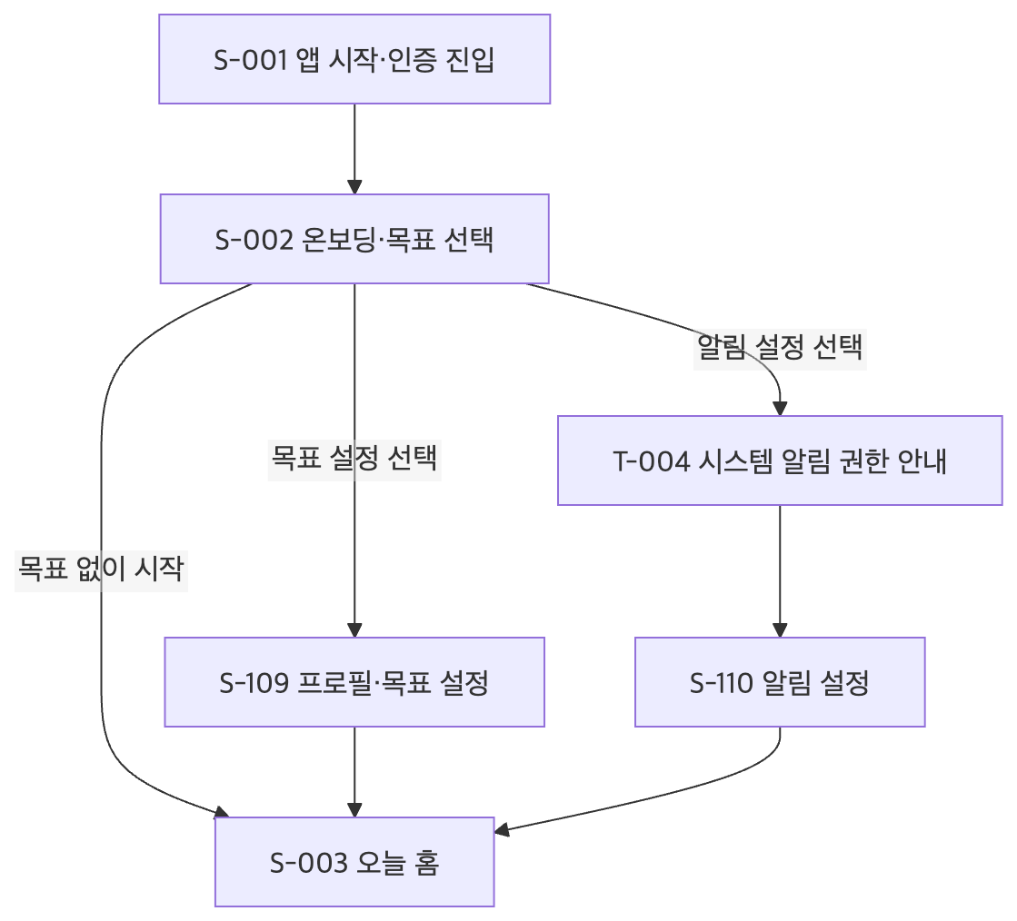
인증 제공자, 게스트 시작, 목표 수치 입력 범위는 미정입니다. 해당 조건이 확정되면 진입 경로와 온보딩 순서를 갱신해야 합니다.

6.2 음식 기록 흐름
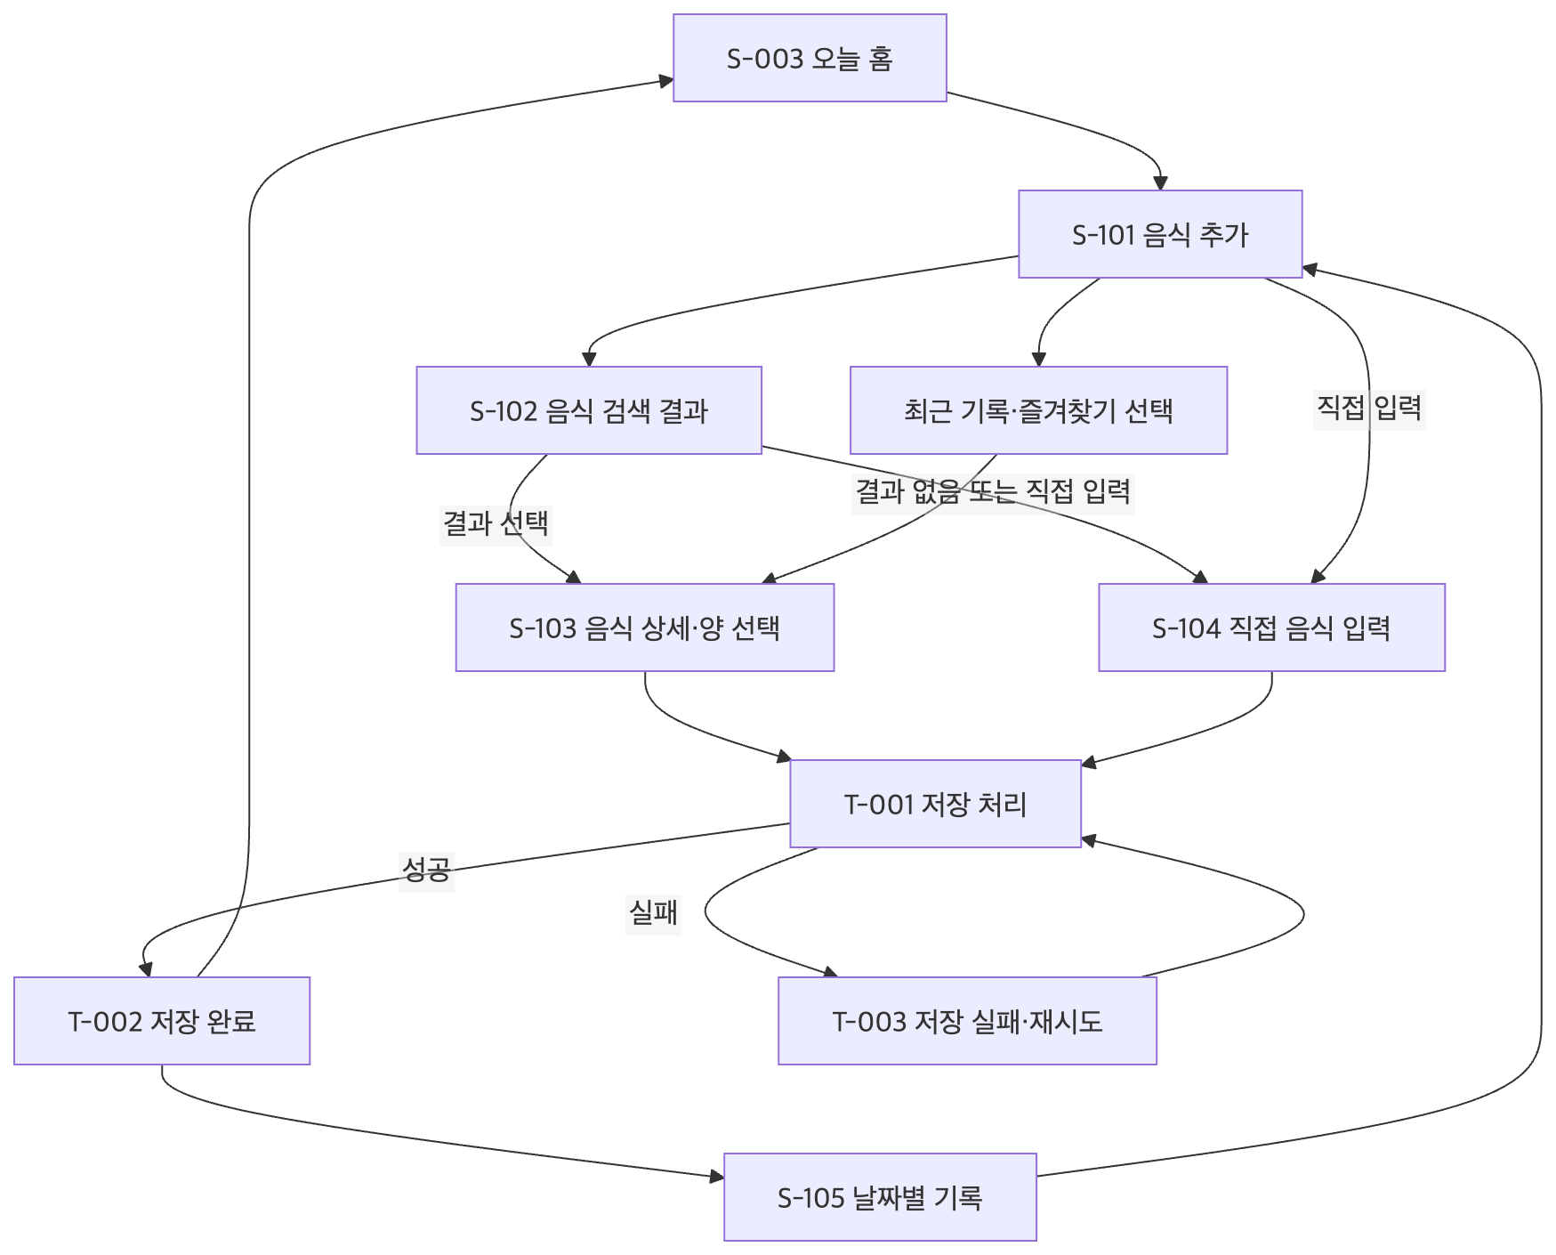

6.3 기록 확인·수정·삭제 흐름
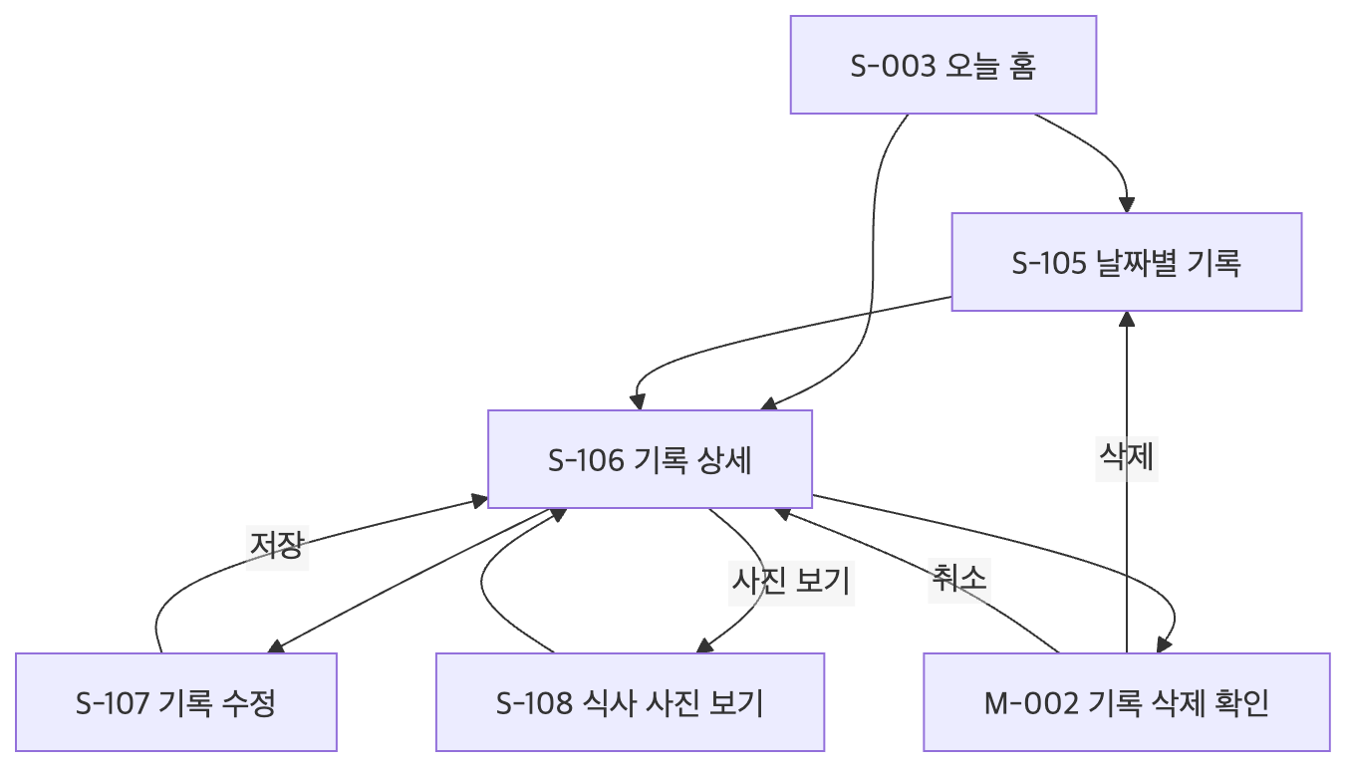

6.4 리포트 흐름
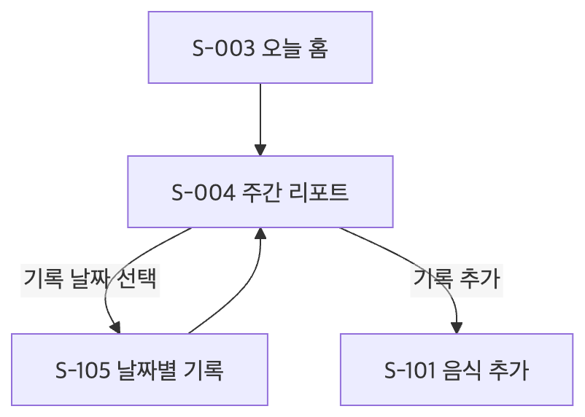

6.5 설정·개인정보 흐름
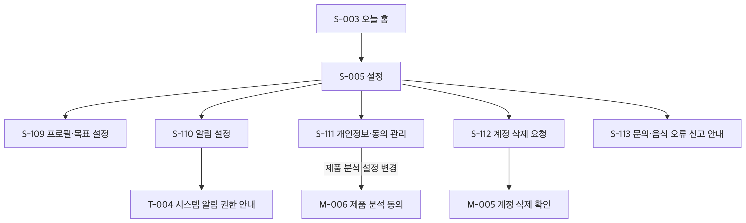

7. 화면별 권한
화면 ID | 화면명 | 비회원 | 회원 | 관리자 | 비고
S-001 | 앱 시작·인증 진입 | O | O | O | 로그인 방식 미정
S-002 | 온보딩·목표 선택 | O | O | O | 게스트 흐름은 인증 정책 확인 필요
S-003 | 오늘 홈 | △ | O | △ | 비회원 표기는 게스트 제공 여부에 따라 확정
S-004 | 주간 리포트 | X | O | X | 본인 기록만 접근
S-005 | 설정 | X | O | △ | 게스트 설정 범위 미정
S-101 | 음식 추가 | X | O | △ | 사용자별 음식 접근 제한
S-102 | 음식 검색 결과 | X | O | △ | 검색어만 외부 전송하는 구조 검토
S-103 | 음식 상세·양 선택 | X | O | △ | 본인 기록에 음식 추가
S-104 | 직접 음식 입력 | X | O | △ | 개인 음식 기본 비공개
S-105 | 날짜별 기록 | X | O | X | 본인 기록만 조회
S-106 | 기록 상세 | X | O | X | 본인 기록만 조회
S-107 | 기록 수정 | X | O | X | 본인 기록만 수정
S-108 | 식사 사진 보기 | X | O | X | 본인 기록에 연결된 사진만 조회
S-109 | 프로필·목표 설정 | X | O | X | 민감 정보 접근 제한
S-110 | 알림 설정 | X | O | X | 본인 설정만 변경
S-111 | 개인정보·동의 관리 | O | O | △ | 공개 안내는 비회원 접근 가능
S-112 | 계정 삭제 요청 | X | O | X | 본인 계정만 요청
S-113 | 문의·음식 오류 신고 안내 | O | O | O | 문의 경로는 인증 없이 접근 가능
M-001 | 날짜 선택 | X | O | X | 부모 화면 권한에 따름
M-002 | 기록 삭제 확인 | X | O | X | 본인 기록만 삭제
M-003 | 즐겨찾기 관리 | X | O | X | 본인 즐겨찾기만 관리
M-004 | 사진 선택 | X | O | X | 부모 화면 권한과 운영체제 권한에 따름
M-005 | 계정 삭제 확인 | X | O | X | 본인 계정만 삭제 요청
M-006 | 제품 분석 동의 | △ | O | △ | 동의 처리 정책 확인 필요
T-001 | 저장 처리 상태 | △ | O | △ | 기록 기능 사용 중 표시
T-002 | 저장 완료 | △ | O | △ | 저장 결과만 표시
T-003 | 저장 실패·재시도 | △ | O | △ | 입력값 보존과 재시도 제공
T-004 | 시스템 알림 권한 안내 | △ | O | △ | 알림 설정을 선택한 경우에만 표시
권한 표기
· O: 허용
· X: 허용하지 않음
· △: 게스트 계정·관리자 운영 권한 등 추가 정책 확인 필요
관리자 권한 원칙
· MVP에 관리자용 사용자 기록 조회 화면은 정의하지 않습니다.
· 운영자가 사용자 기록을 확인해야 하는 경우에는 사용자의 동의, 업무상 권한 승인, 접근 기록이 필요합니다.
· 식사 사진과 기록을 일반 운영자가 임의로 열람하는 구조는 피합니다.

8. 반응형·기기별 대응
MVP는 모바일 iOS·안드로이드 앱을 대상으로 하므로 웹 데스크톱·태블릿 화면의 별도 대응 범위는 회의에서 확정되지 않았습니다.
화면 영역 | iOS | 안드로이드 | 확인 사항
앱 진입·로그인 | 인증 제공자별 동작 확인 | 인증 제공자별 동작 확인 | 최종 인증 방식과 스토어 심사 조건 미정
날짜·시간 선택 | 운영체제 기본 선택기 또는 공통 화면 검토 | 운영체제 기본 선택기 또는 공통 화면 검토 | 날짜 입력 범위, 미래 날짜 제한
알림 권한 | 권한 요청·거부 후 설정 이동 확인 | 운영체제 버전별 권한 동작 확인 | 지원 운영체제 버전 미정
사진 선택 | 선택 사진 접근 및 EXIF 처리 확인 | 선택 사진 접근 및 EXIF 처리 확인 | 사진 한 장 첨부 범위와 권한 동작
주요 기록 화면 | 화면 크기·글자 크기 점검 | 기기별 화면 크기·글자 크기 점검 | 주요 버튼 이름, 색상 외 상태 구분
화면 검증 기기 | 아이폰 기기 2종 이상 확보 제안 | 안드로이드 기기 2종 이상 확보 제안 | 기기 수는 제안이며 확보 여부 확인 필요
· 시스템 글자 크기를 키워도 주요 화면의 버튼·기록 항목이 겹치지 않도록 설계합니다.
· 상태를 색상만으로 전달하지 않고 문구·아이콘·형태를 함께 사용합니다.
· 버튼과 주요 입력 요소에 읽을 수 있는 이름을 제공합니다.
· 지원 운영체제 버전은 일반 보급률 자료와 테스트 여건을 확인한 뒤 확정합니다.

9. 화면 전환 및 동작 규칙

9.1 인증 및 권한에 따른 이동
조건 | 대상 화면·동작 | 설명
로그인되지 않은 사용자가 기록 화면 접근 | S-001 | 인증 방식과 게스트 제공 여부에 따라 분기
인증 성공 | S-002 또는 S-003 | 온보딩 완료 여부에 따라 이동
로그인 실패 | S-001 유지 | 오류 안내와 웹 문의 경로 제공
알림 권한 거부 | S-110 유지 | 앱 이용을 막지 않고 운영체제 설정 경로 안내
권한을 허용하지 않은 사용자 | 앱 기능 계속 이용 | 푸시 없이도 기록과 리포트 이용 가능

9.2 저장·오류 처리
상황 | 화면 동작 | 안내 원칙
기록 저장 요청 | T-001 표시 | 저장 중 상태를 명확히 표현
저장 성공 | T-002 표시 후 목록 갱신 | 저장 완료 후 홈·날짜별 기록에 반영
저장 실패 | T-003 표시 | 입력값을 유지하고 재시도 제공
같은 저장 요청 재전송 | 기존 요청 식별값 활용 | 중복 기록 생성 방지
검색 결과 없음 | S-102에 빈 상태 표시 | 직접 입력으로 계속할 수 있게 안내
검색 API 오류 | S-102에 오류 상태 표시 | 빈 결과와 오류를 구분하고 검색어 유지
사진 업로드 실패 | 기록은 유지하고 사진 상태만 안내 | 사진 실패가 식사 기록 저장을 막지 않음

9.3 삭제·데이터 처리
조건 | 화면 동작 | 확인 사항
개별 기록 삭제 | M-002에서 확인 후 삭제 | 해당 날짜·식사 구분 합계 갱신
계정 삭제 요청 | M-005에서 확인 | 계정과 식사 기록 삭제를 기본으로 함
탈퇴 후 백업 삭제 | 처리 정책에 따라 진행 | 백업 보존 기간·완전 삭제 시점 미정
사용자 입력 음식 | 사용자별 접근 제한 | 공용 데이터로 변경하려면 별도 동의
목표 변경 | 새 목표 유효 기간 기록 | 과거 기록에는 당시 목표 적용

9.4 미정·추가 확인 항목
항목 | 화면에 미치는 영향 | 확정 전 처리
로그인 제공자 및 게스트 시작 | S-001, S-002의 버튼·가입 흐름 | 제공자별 구현·심사 조건 확인 후 확정
음식 데이터 공급처 | S-102, S-103의 결과 필드·출처 표시 | 계약·라이선스·국내 데이터 범위 확인
검색 최소 글자 수·대기 시간 | S-102의 검색 동작 | 한 글자 검색 허용 및 약 350밀리초 대기 제안과 기존 두 글자·약 300밀리초 제안 간 확정 필요
목표 입력 및 안전 기준 | S-002, S-109, S-004 | 전문가 검토 전 자동 권장 칼로리 수치 표시 금지
기록 탐색 날짜 범위 | S-003, S-105, M-001 | 과거 날짜 입력 허용 범위와 최근 7일 탐색 방식 확정 필요
사진 한 장 첨부 정책 | S-103, S-108, M-004 | 후반 논의에서 포함 방향. 용량·EXIF·삭제·저장 조건 확인
알림 시간 선택 방식 | S-110 | 저녁 8시 기본값 제안과 시간 선택 범위 확정 필요
주간 리포트 알림 | S-110 | 초기 제외 결정과 별도 선택 제공 논의가 함께 있어 최종 범위 확인
관리자·운영 화면 | S-113과 운영 절차 | 관리자 화면은 MVP 목록에 포함하지 않음
개인정보 열람·데이터 사본 | S-111, S-112 | 앱 내 제공 범위와 요청 처리 방식 확인
계정·기록 삭제 처리 시간 | S-112 | 법무·개인정보 검토 전 확정 문구 사용 금지

작성 완료 후 확인사항
☑ 모든 화면에 화면 ID, 이름, 경로, 목적을 기재함
☑ 구성 요소, 진입 경로, 이동 화면을 화면별로 기재함
☑ 비회원·회원·관리자 권한을 정의하고 미정 사항을 표시함
☑ 화면 분류와 화면 수 산정 기준을 구분함
☑ 기록 생성·검색·수정·삭제·리포트·설정 흐름을 도식화함
☑ 검색 결과 없음, 저장 실패, 기록 없음, 알림 권한 거부 등 주요 상태를 포함함
☑ 영양 정보의 참고값 표시, 기록 당시 스냅샷, 목표 없는 상태를 화면 규칙에 반영함
☑ 회의 후반부의 사진 한 장 첨부 포함 논의를 반영하고, 관련 기술·개인정보 확인 사항을 남김
☐ 로그인 제공자·게스트 흐름 최종 확정 필요
☐ 음식 데이터 공급처와 검색 동작 최종 확정 필요
☐ 자동 목표·직접 입력 목표의 전문가 검토 필요
☐ 사진 보관·삭제·용량·EXIF 처리 정책 확인 필요
☐ 알림 시간 선택 방식과 주간 리포트 알림 범위 확인 필요
☐ 지원 운영체제 버전과 기기 시험 범위 확인 필요

